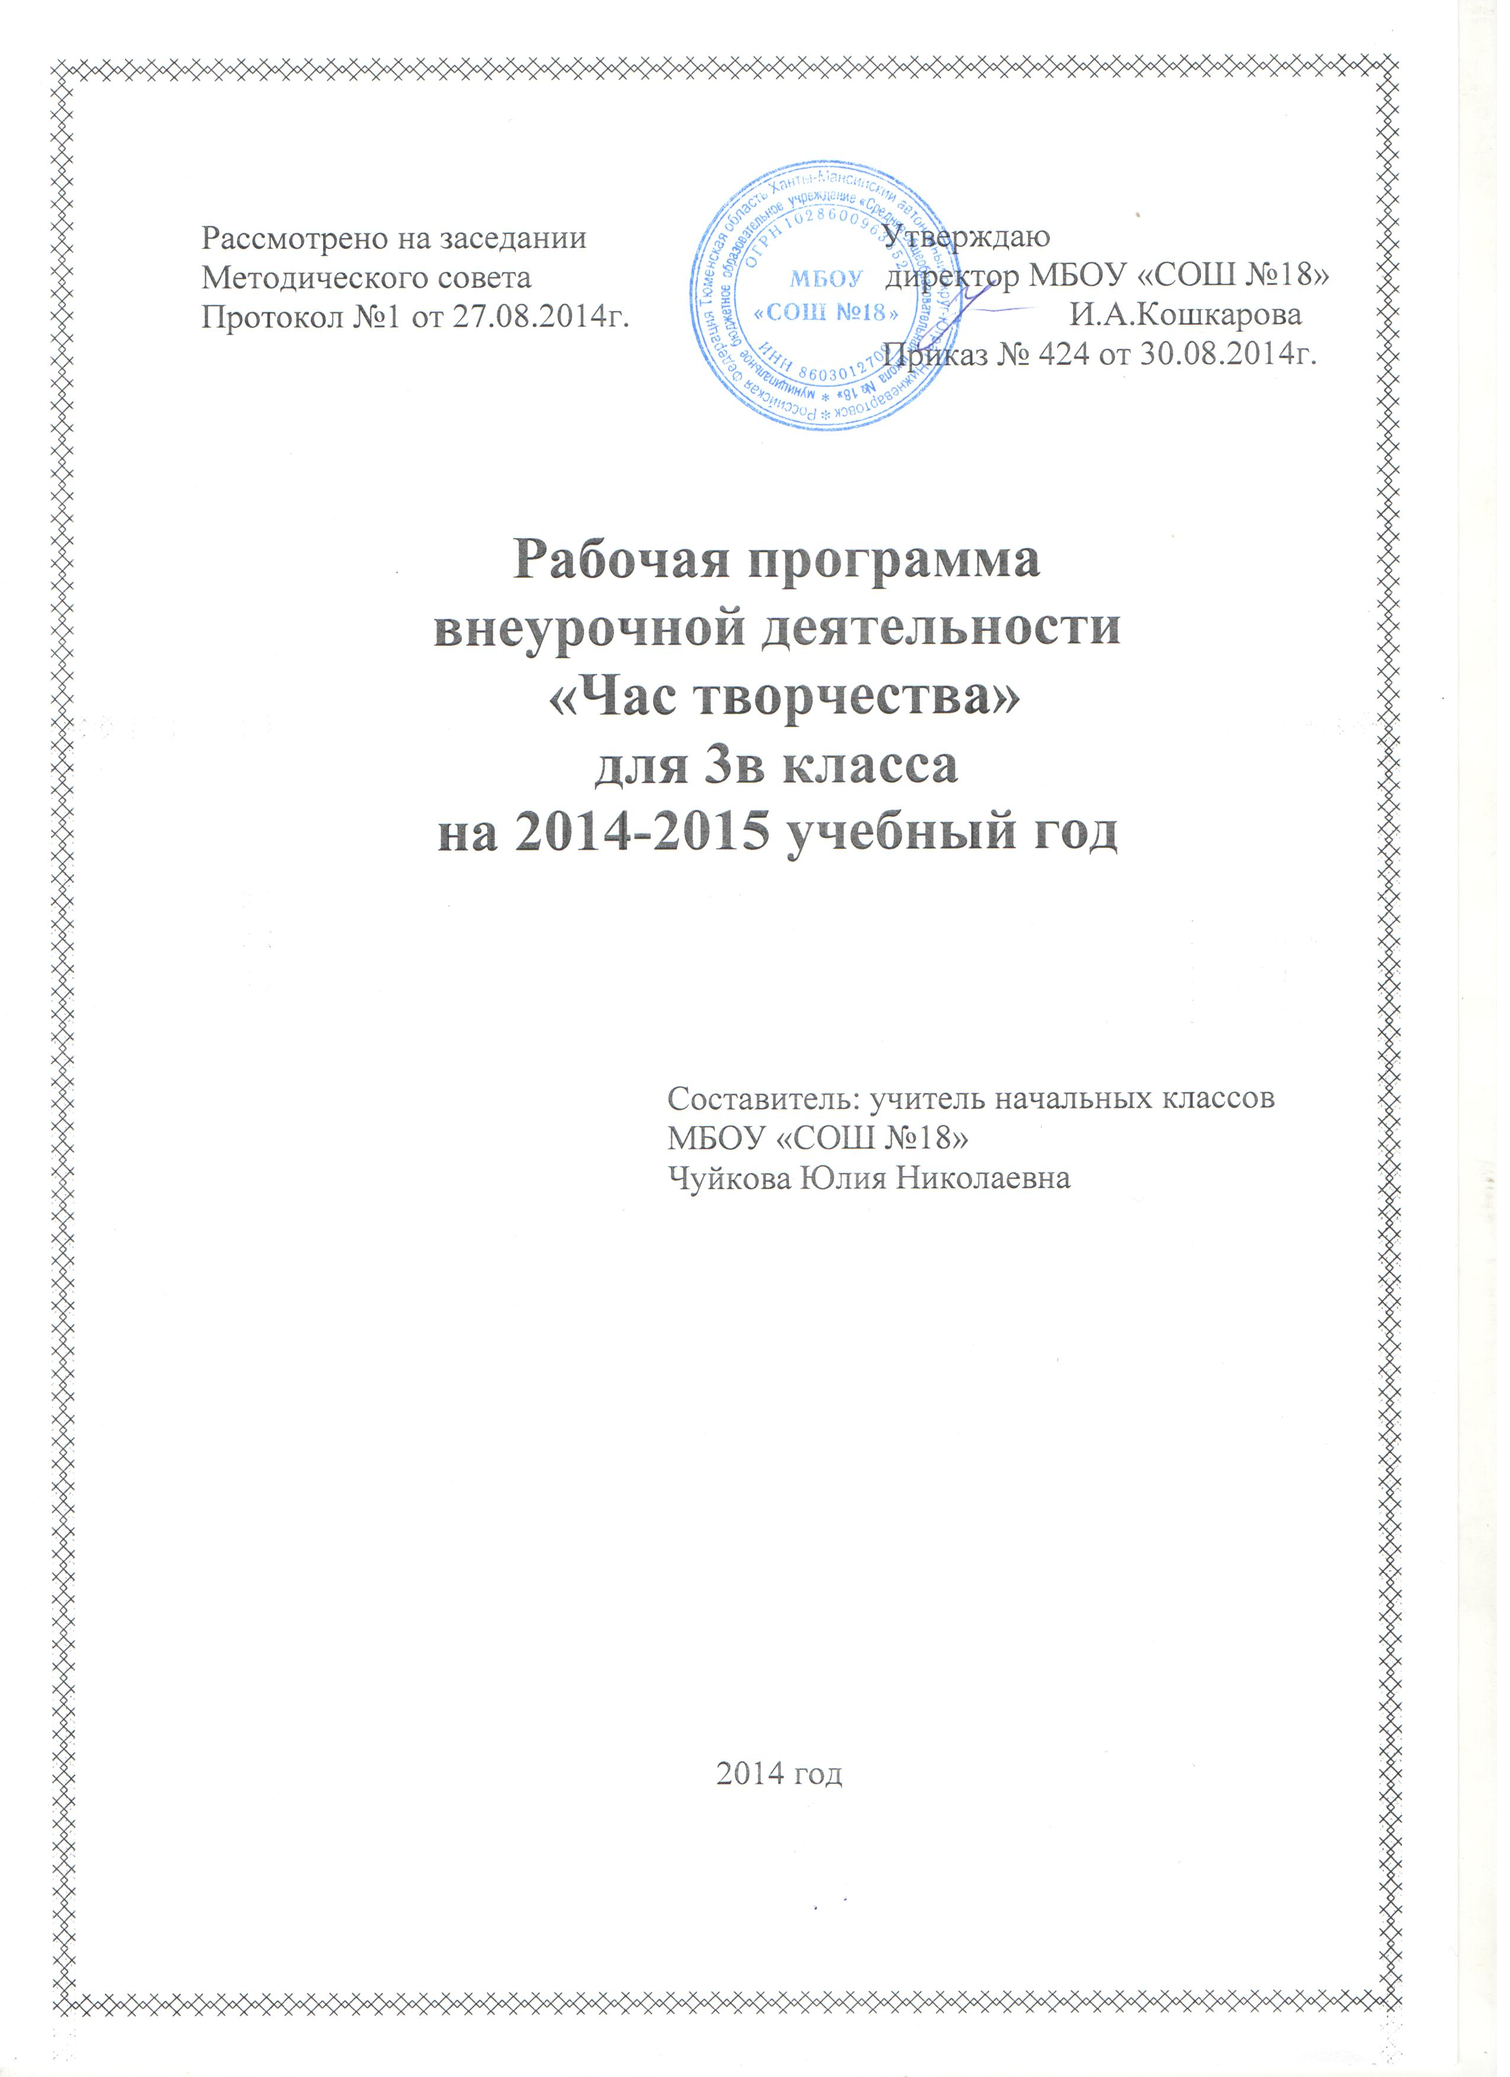

Пояснительная записка
Актуальность
Данная программа разработана в соответствии с требованиями Федерального государственного образовательного стандарта начального общего образования, утвержденного приказом Министерства образования и науки РФ от 6 октября 2009 г. №373, в соответствии с Положением о рабочей программе внеурочной деятельности МБОУ «СОШ №18». Программа обеспечивает реализацию ОП НОО МБОУ «СОШ №18» на 2014-2015 учебный год.
Декоративное творчество является составной частью художественно-эстетического направления внеурочной деятельности в образовании. Оно наряду с другими видами искусства готовит обучающихся к пониманию художественных образов, знакомит их с различными средствами выражения. На основе эстетических знаний и художественного опыта у учащихся складывается отношение к собственной художественной деятельности.
Оно способствует изменению отношения ребенка к процессу познания, развивает широту интересов и любознательность, что «является базовыми ориентирами федеральных образовательных стандартов».
Содержание программы « Час творчества» является продолжением изучения смежных предметных областей (изобразительного искусства, технологии, истории) в освоении различных видов и техник искусства. Программа знакомит со следующими направлениями декоративно – прикладного творчества: пластилинография, бисероплетение, бумагопластика, изготовление кукол, которые не разработаны для более глубокого изучения в предметных областях. Большое внимание уделяется творческим заданиям, в ходе выполнения которых у детей формируется творческая и познавательная активность. Значительное место в содержании программы занимают вопросы композиции, цветоведения.
Программа способствует:
-развитию разносторонней личности ребенка, воспитание воли и характера;
-помощи в его самоопределении, самовоспитании и самоутверждению в жизни;
-формированию понятия о роли и месте декоративно – прикладного искусства в жизни;
-освоению современных видов декоративно – прикладного искусства;
-обучению практическим навыкам художественно – творческой деятельности, пониманию связи художественно – образных задач с идеей и замыслами, умению обобщать свои жизненные представления с учетом возможных художественных средств;
-созданию творческой атмосферы в группе воспитанников на основе взаимопонимания коллективной работы;
-знакомству с историей пластилина, бисероплетения, бумагопластики, и изготовления кукол, народными традициями в данных областях.
Цель программы:
-Воспитание личности творца, способного осуществлять свои творческие замыслы в области разных видов декоративно – прикладного искусства.
-Формирование у учащихся устойчивых систематических потребностей к саморазвитию, самосовершенствованию и самоопределению в процессе познания искусства, истории, культуры, традиций.
Цель может быть достигнута при решении ряда задач:
-Расширить представления о многообразии видов декоративно – прикладного искусства.
-Формировать эстетическое отношение к окружающей действительности на основе с декоративно – прикладным искусством.
-Вооружить детей знаниями в изучаемой области, выработать необходимые практические умения и навыки;
-Учить замечать и выделять основные средства выразительности изделий.
- Приобщать школьников к народному искусству;
-Реализовать духовные, эстетические и творческие способности воспитанников, развивать фантазию, воображение, самостоятельное мышление;
-Воспитывать художественно – эстетический вкус, трудолюбие, аккуратность.
-Помогать детям в их желании сделать свои работы общественно значимыми.
Программа строится на основе знаний возрастных, психолого – педагогических, физических особенностей детей младшего школьного возраста.
Программа « Час творчества» разработана на четыре года занятий с детьми младшего школьного и рассчитана на поэтапное освоение материала на занятиях во внеурочной деятельности.
Программа рассчитана на 1 час в неделю (34 учебные недели).
Основной формой работы являются учебные занятия. На занятиях предусматриваются следующие формы организации учебной деятельности: индивидуальная, фронтальная, коллективное творчество.
Занятия включают в себя теоретическую часть и практическую деятельность обучающихся.
Теоретическая часть дается в форме бесед с просмотром иллюстративного материала (с использованием компьютерных технологий). Изложение учебного материала имеет эмоционально – логическую последовательность, которая неизбежно приведет детей к высшей точке удивления и переживания.
Дети учатся аккуратности, экономии материалов, точности исполнения работ, качественной обработке изделия. Особое внимание уделяется технике безопасности при работе с техническими средствами, которые разнообразят деятельность и повышают интерес детей.
Ожидаемые результаты
Освоение детьми программы «Час творчества» направлено на достижение комплекса результатов в соответствии с требованиями федерального государственного образовательного стандарта.
В сфере личностных универсальных учебных действий у учащихся будут сформированы:
- учебно – познавательного интерес к декоративно – прикладному творчеству, как одному из видов изобразительного искусства;
- чувство прекрасного и эстетические чувства на основе знакомства с мультикультурной картиной современного мира;
- навык самостоятельной работы и работы в группе при выполнении практических творческих работ;
- ориентации на понимание причин успеха в творческой деятельности;
- способность к самооценке на основе критерия успешности деятельности;
- заложены основы социально ценных личностных и нравственных качеств: трудолюбие, организованность, добросовестное отношение к делу, инициативность, любознательность, потребность помогать другим, уважение к чужому труду и результатам труда, культурному наследию.
Младшие школьники получат возможность для формирования:
- устойчивого познавательного интереса к творческой деятельности;
- осознанных устойчивых эстетических предпочтений ориентаций на искусство как значимую сферу человеческой жизни;
- возможности реализовывать творческий потенциал в собственной художественно-творческой деятельности, осуществлять самореализацию и самоопределение личности на эстетическом уровне;
- эмоционально – ценностное отношения к искусству и к жизни, осознавать систему общечеловеческих ценностей.
В сфере регулятивных универсальных учебных действий учащиеся научатся:
- выбирать художественные материалы, средства художественной выразительности для создания творческих работ. Решать художественные задачи с опорой на знания о цвете, правил композиций, усвоенных способах действий;
- учитывать выделенные ориентиры действий в новых техниках, планировать свои действия;
- осуществлять итоговый и пошаговый контроль в своей творческой деятельности;
- адекватно воспринимать оценку своих работ окружающих;
- навыкам работы с разнообразными материалами и навыкам создания образов посредством различных технологий;
- вносить необходимые коррективы в действие после его завершения на основе оценки и характере сделанных ошибок.
Младшие школьники получат возможность научиться:
-осуществлять констатирующий и предвосхищающий контроль по результату и способу действия, актуальный контроль на уровне произвольного внимания;
- самостоятельно адекватно оценивать правильность выполнения действия и вносить коррективы в исполнение действия как по ходу его реализации, так и в конце действия.
- пользоваться средствами выразительности языка декоративно – прикладного искусства, художественного конструирования в собственной художественно - творческой;
- моделировать новые формы, различные ситуации, путем трансформации известного создавать новые образы средствами декоративно – прикладного творчества.
-осуществлять поиск информации с использованием литературы и средств массовой информации;
-отбирать и выстраивать оптимальную технологическую последовательность реализации собственного или предложенного замысла;
В сфере познавательных универсальных учебных действий учащиеся научатся:
- различать изученные виды декоративно – прикладного искусства, представлять их место и роль в жизни человека и общества;
- приобретать и осуществлять практические навыки и умения в художественном творчестве;
- осваивать особенности художественно – выразительных средств, материалов и техник, применяемых в декоративно – прикладном творчестве.
- развивать художественный вкус как способность чувствовать и воспринимать многообразие видов и жанров искусства;
- художественно – образному, эстетическому типу мышления, формированию целостного восприятия мира;
- развивать фантазию, воображения, художественную интуицию, память;
- развивать критическое мышление, в способности аргументировать свою точку зрения по отношению к различным произведениям изобразительного декоративно – прикладного искусства;
Младшие школьники получат возможность научиться:
-создавать и преобразовывать схемы и модели для решения творческих задач;
- понимать культурно – историческую ценность традиций, отраженных в предметном мире, и уважать их;
- более углубленному освоению понравившегося ремесла, и в изобразительно – творческой деятельности в целом.
В сфере коммуникативных универсальных учебных действий учащиеся научатся:
-первоначальному опыту осуществления совместной продуктивной деятельности;
- сотрудничать и оказывать взаимопомощь, доброжелательно и уважительно строить свое общение со сверстниками и взрослыми
- формировать собственное мнение и позицию;
Младшие школьники получат возможность научиться:
- учитывать и координировать в сотрудничестве отличные от собственной позиции других людей;
- учитывать разные мнения и интересы и обосновывать собственную позицию;
-задавать вопросы, необходимые для организации собственной деятельности и сотрудничества с партнером;
-адекватно использовать речь для планирования и регуляции своей деятельности;
В результате занятий декоративным творчеством у обучающихся должны быть развиты такие качества личности, как умение замечать красивое, аккуратность, трудолюбие, целеустремленность.
Оценка планируемых результатов освоения программы
Система отслеживания и оценивания результатов обучения детей проходит через участие их в выставках, конкурсах, фестивалях, массовых мероприятиях, создании портофолио.
Выставочная деятельность является важным итоговым этапом занятий
Выставки могут быть:
- однодневные - проводится в конце каждого задания с целью обсуждения;
- постоянные - проводятся в помещении, где работают дети;
- тематические - по итогом изучения разделов, тем;
- итоговые – в конце года организуется выставка практических работ учащихся, организуется обсуждение выставки с участием педагогов, родителей, гостей.
Создание портфолио является эффективной формой оценивания и подведения итогов деятельности обучающихся.
Портфолио – это сборник работ и результатов учащихся, которые демонстрирует его усилия, прогресс и достижения в различных областях.
В портфолио ученика включаются фото и видеоизображения продуктов исполнительской деятельности, продукты собственного творчества, материала самоанализа, схемы, иллюстрации, эскизы и т.п.
Учебно-тематическое планирование
Учебный план занятий по программе «Декоративное творчество»
Номер  раздела | Название разделов |  | Количество часов
Номер  раздела |  |  | всего | 1 класс |  | 2 класс |  | 3 класс |  | 4 класс
 |  |  |  | теор | прак | теор | прак | теор | прак | теор | прак
I. | Введение: правила техники безопасности |  | 1 | 1 |  | 1 |  | 1 |  | 1
II. | Пластилино-графия |  | 9 |  | 9 |  | 9 |  | 9 |  | 9
III. | Бумагопластика |  | 8 |  | 8 |  | 8 |  | 8 |  | 8
IV. | Бисероплетение |  | 8 |  | 8 |  | 8 |  | 8 |  | 8
V. | Изготовление кукол |  | 8 |  | 8 |  | 8 |  | 8 |  | 8
 |  | итого | 34 | 34 |  | 34 |  | 34 |  | 34

Календарно- тематическое планирование «Час творчества»

№ | Раздел. Тема. | Теория | Практика | Дата по плану | Дата факт. | Примечание
1. | Введение: правила техники безопасности.  Вводное занятие | Вводное занятие. Декоративно – прикладное искусство в интерьере.  Правила техники безопасности. ППБ. |  | 05.09
2-3 | Пластилинография – как способ декорирования.  Фоторамка | Приемы пластилинографии, используемые при оформлении фоторамок. Анализ образцов. Выбор формы. Цветовое решение. Создание эскиза. | Рамка для детской фотографии – ягодка, цветочная, сердце. Работа с инструкцией. Определение порядка работы. | 12.09  19.09
4-5 | Подсвечник | Анализ образцов подсвечников из разных материалов. Форма и цветовое решение. Композиция. Подбор способов и приемов в изготовлении подсвечника. | Эскиз. Композиция. Выбор техники исполнения. | 26.09  03.10
6-7 | Ваза | Исторический экскурс. Вазы из венецианского стекла с применением технологии миллефиори. Ваза как подарок или часть интерьера. | Освоение изученных приемов создания пластин в технике миллефиори. Оформление поверхности вазы (пластиковой тары) пластинами. | 10.10  17.10
8 | Объемно – пространственная композиция | Общие понятия построения объемно-пространственной композиции. Понятия: масштаб, ритм, симметрия, ассиметрия. Анализ памятников и объектов исторической и современной архитектуры. | Создание макетов с использованием геометрических фигур | 24.10
9-10 | Объемно – пространственная композиция «Сказочный город» | Беседа о русской средневековой архитектуре. Собор Василия Блаженного. Анализ сказочных замков. Техника их выполнения с использованием пластилина и бросового материала (пластиковая тара). Работа с инструкционной картой. | Выполнение макета сказочных замков из пластиковой тары и пластилина. Последовательное создание элементов композиции. Работа над композицией ведется от центра к периферии. | 31.10  14.11
11-12 | Бумагопластика. Что такое бумажное конструирование?  Основы конструирования из бумаги. | Знакомство детей с техникой бумажной скульптуры. | Лебедь, цветок, сердце. | 21.11  28.11
13-14-15 | Конструирование из бумажных полос | Знакомство с технологией создания изделий из бумажных полос. Анализ готовых изделий. | Выполнение творческих работ из бумажных полос. | 05.12  12.12  19.12
16-17-18 | Базовые фигуры (цилиндры и конусы) и приемы работы | Закручивание круга в конус (низкий), закручивание полукруга в конус (высокий). Способы закручивания прямоугольника в цилиндр. Возможности сочетания в одной конструкции плоскостных и объемных криволинейных (цилиндрических) элементов. | Освоение способов для создания конкретной игрушки (получение конусов, цилиндров). Самостоятельно на основе конусов и цилиндров создание разных конструкций, изменяя основные способы, комбинируя их, дополняя полученную основу самостоятельно изготовленными разными деталями. Лягушка, зонт, грибы, лиса, мышь. | 26.12  16.01  23.01
19-20 | Бисероплетение.  Техника «французского» плетения | Назначение и правила выполнения «французского плетения» | Освоение изученных приёмов бисероплетения. Изготовление объёмных цветочков (цветок с круглыми лепестками). | 30.01  06.02
21-22-23 | Бисерные «растения» в  горшочках. | Приёмы бисероплетения,  используемые для изготовления цветов. Комбинирование приёмов. Техника выполнения серединки, лепестков, чашелистиков, тычинок, листьев. Анализ моделей. Зарисовка схем. | Выполнение отдельных элементов цветов. Сборка изделий: букета цветов. Составление композиций весенних, летних, осенних и зимних букетов. Подготовка основы. Прикрепление элементов композиции к основе. | 13.02  20.02  27.02
24-25-26 | Объемные картины – панно, выполненные на проволоке. | Техника двойного соединения. Правила выполнения объёмных миниатюр на проволоке. Анализ образцов. Выбор проволоки и бисера. Цветовое решение. Зарисовка схем выполнения объёмных миниатюр. | Плетение объёмных миниатюр на основе изученных приёмов. Подготовка основы декоративного панно: обтягивание картона тканью. Составление композиции. Прикрепление элементов композиции к основе. Оформление. | 06.03  13.03  20.03
27-28-29-30 | Изготовление кукол  Сувенирная кукла.  Оберег. Символика оберегов. Домовенок. | Сувенир. Виды и назначение сувениров. Анализ работы по созданию сувенирной куклы.  Оберег - как субъектом культуры и истории. Традиционные обереги. Материалы и инструменты. | Домовенок. Последовательность выполнения работы по инструкционной карте. Презентация готовых работ. | 03.04  10.04  17.04  24.04
31-32-33-34 | Кукла – шкатулка | Беседа с демонстрацией образца. Материалы и инструменты. | Практическая часть. Кукла – шкатулка. Последовательность выполнения работы по инструкционной карте. Презентация готовых работ. | 01.05  08.05  15.05  22.05

